國立宜蘭大學
90周年校慶暨教學卓越計畫成果展

一、活動緣起：為推廣本校教學卓越iSMART計畫執行之成果效益，供校內外師生 了解，辦理「國立宜蘭大學90周年校慶暨教學卓越計畫成果展」， 敬邀貴屬踴躍參加。
二、主辦單位：國立宜蘭大學教學發展中心 三、活動對象：全國各大專院校師生 四、活動日期：105年05月11日（三）至05月14日（六）
五、活動地點：校園南大路、四學院院本部（人文及管理學院、電機資訊學院、 生物資源學院、工學院）
六、活動時程：

日期 | 時間 | 活動內容 | 承辦計畫/單位 | 活動地點
05/11(三) | 14：00-  17：00 | 三生產學教卓成果展 | S計畫 | 生物資源學院
05/12(四)  共同成果展 | 09：00-  21：30 | - iSMART攤位闖關集章   各院教卓成果展示（專題 發表競賽、特色主題展、 特色空間展示） | iSMART計畫 | 校園南大路 四學院院本部
05/13(五) | 09：00-  17：00 | 三生產學教卓成果展  休閒產業學分學程成果展 | S計畫 | 生物資源學院  教穡大樓7樓
05/14(六) | 09：00-  17：00 |  三生產學教卓成果展   應用經濟與管理學系專 題製作成果展 | S計畫 | 生物資源學院  綜合教學大樓  105、106室

七、聯絡人：教學發展中心 王佳瑩小姐，jywang@niu.edu.tw，(03)9357400轉7106

八、成果展場示意圖：

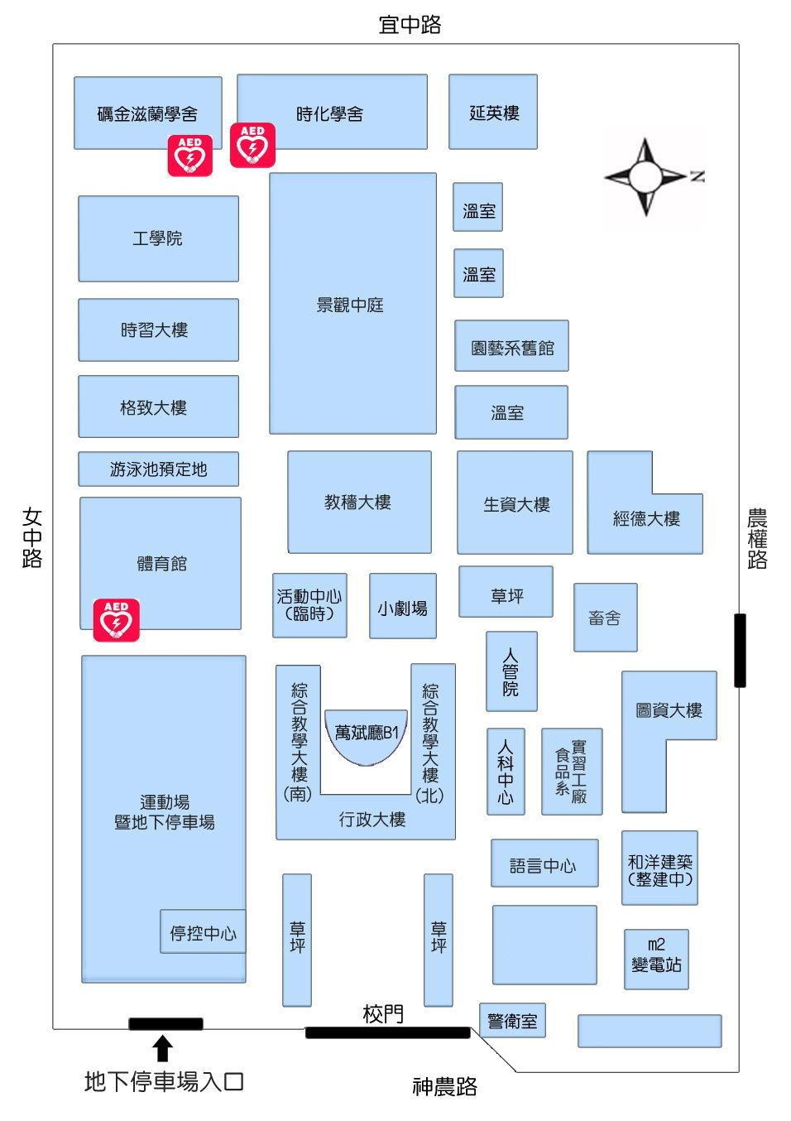南 大 路
(
)

★號標示者為主要活動場地

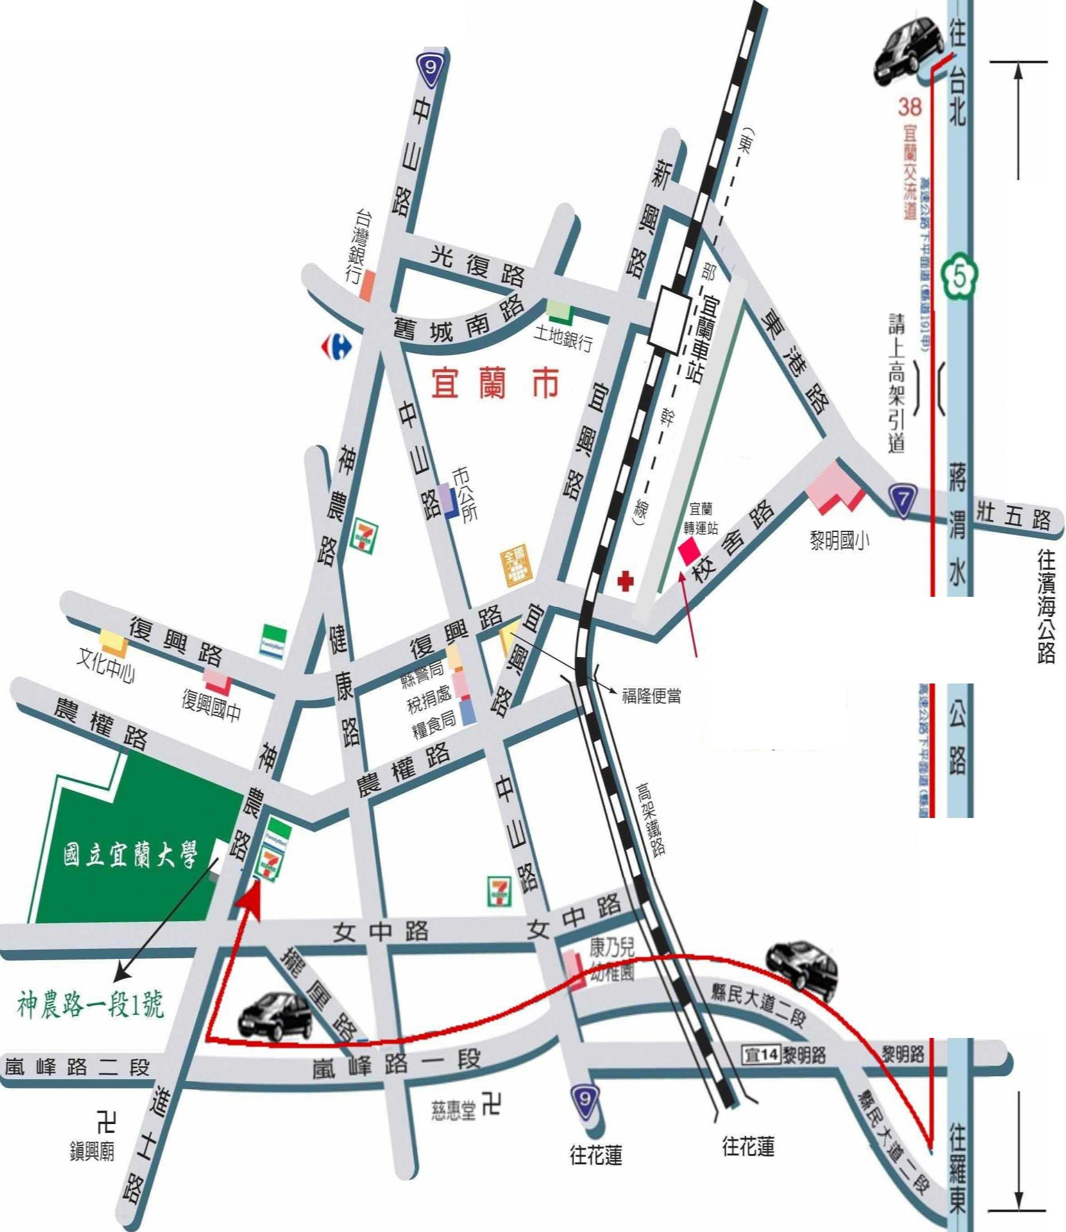
4 公 里
悼油尬
－eH
輝也
均是 命佇 輝也 申佇 品制命令 抑卻 指吋 街心
抉曰”目的 開叫

世間
便 隆
一幅
九、國 立宜 蘭 大學位 置圖 ：
指
南
往台北
行
往台北
晶
←
→
3公里

